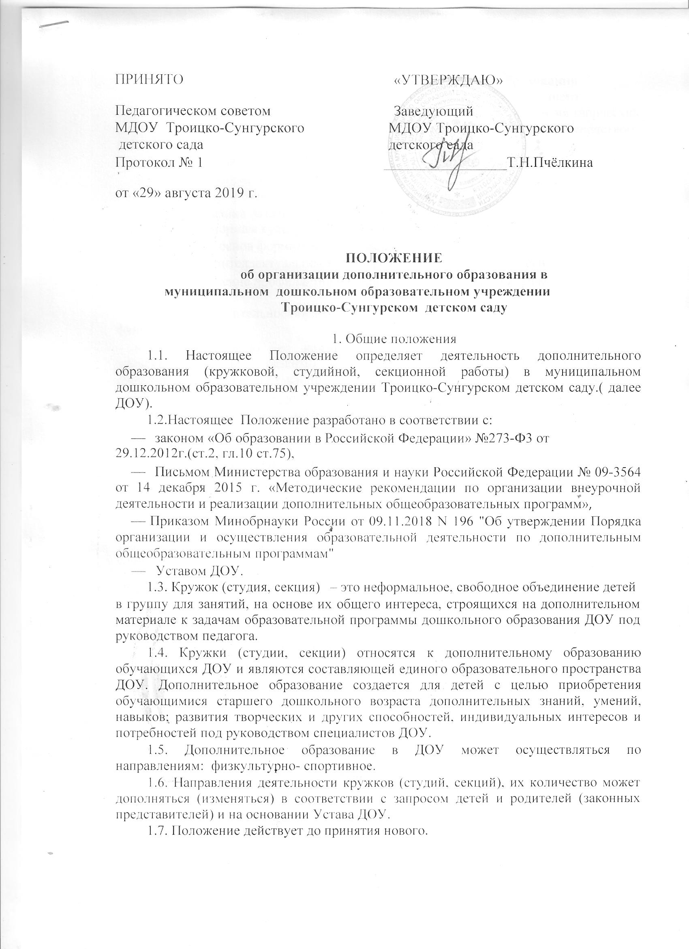
- Цель и задачи, функции дополнительного образования

2.1 Цель: создание условий для приобретения обучающимися старшего дошкольного возраста дополнительных знаний, умений, навыков; развития творческих

- других способностей, индивидуальных интересов и потребностей под руководством специалистов ДОУ.

2.2 . Основные воспитательные задачи дополнительного образования:

  - Развитие творческих способностей ребенка и формирование у него потребности в самореализации посредством творчества.

  - Формирование базовых основ культуры и начала ценностного отношения к общепринятым нормам культурной жизни общества.

  - Привитие основ формирования гражданской позиции у ребенка.
  - Развитие интеллектуальной и духовной стороны личности ребенка;

  - Осуществление профилактики и коррекции психического и физического здоровья детей.

2.3. Дополнительное образование в детском саду выполняет несколько функций:

  - образовательную – каждый воспитанник ДОУ имеет возможность удовлетворить (или развить) свои познавательные потребности, получить дополнительное развитие умений, навыков в интересующем его виде деятельности;

  - социально-адаптивную – занятия в кружках дополнительного образования позволяют воспитанникам получить социально значимый опыт деятельности и взаимодействия, испытать «ситуацию успеха», научиться самоутверждаться;

  - коррекционно-развивающую – воспитательно-образовательный процесс, реализуемый на занятиях кружка (секции, студии) дополнительного образования, позволяет развивать интеллектуальные, творческие, физические способности каждого ребенка;

  - воспитательную – содержание и методика работы в кружках (секциях, студиях) дополнительного образования оказывает значительное влияние на развитие социально значимых качеств личности, формирование коммуникативных навыков, воспитание социальной ответственности, коллективизма, патриотизма.

2.4. Дополнительное образование в ДОУ направлено на решение различных целей личностного развития воспитанников:

  - Углубление и расширение базовых знаний, опережающее развитие ребенка или компенсирующие занятия (для детей с ОВЗ).

  - Ознакомление с областями знаний, выходящими за рамки ФГОС ДО (работа с одаренными детьми).

  - Ознакомление с областями знаний и умений, включающих развитие самопознания, саморегуляцию, саморазвитие, формирование навыков межличностных коммуникаций.

- Организация дополнительного образования

3.1. Организация дополнительных образовательных услуг в дошкольной образовательной организации с обучающимися - неотъемлемый компонент социального заказа общества, а также результат последовательного решения федеральных и региональных задач в области образования.

3.2. Основанием для зачисления воспитанников в кружок (секцию, студию)

дополнительного образования является:
-рекомендации специалиста (врача, педагога-психолога и т.д.) о целесообразности проведения дополнительной работы с ребёнком (при необходимости);

-заявление и согласие родителей (законных представителей);

- желание ребёнка.

3.3. Дополнительное образование в ДОУ осуществляется в течение всего учебного года воспитателями и специалистами ДОУ.

3.4. Дополнительное образование организовывается в соответствии с направлением деятельности кружка (секции, студии), на основании выбранной

программы дополнительного образования, которая не должна дублировать образовательную программу ДОУ.

3.5. Дополнительное образование организовывается с детьми старшего дошкольного возраста (с 5-ти до8-ми лет) независимо от способностей и состояния здоровья.

  - Права и обязанности
4.1. Руководитель кружка (секции, студии) обязан:

- Разрабатывать план работы кружка, вести документацию о работе кружка (табель посещаемости, материалы кружковой деятельности и т.д.);

- Предъявлять отчет о работе кружковой деятельности два раза в год заместителю заведующей по воспитательной и методической работе (январь, май);

- Взаимодействовать в ходе дополнительного образования с педагогами ДОУ и родителями обучающихся.

4.2. Руководитель кружка (секции, студии) дополнительного образования при организации (планировании) кружковой работы должен учитывать:

— интересы детей и добровольность выбора ими кружка, секций, студий;

— возрастные особенности детей, имеющийся у них опыт участия в такого рода занятиях;

— необходимость решения воспитательных и образовательных задач в единстве с образовательной программой детского сада;

— понимание игры как ведущего вида деятельности и выстраивание содержания дополнительного образования детей именно на ее основе;

— необходимость создания комфортной обстановки, в которой будет развиваться творческая личность;

— нормы нагрузки на ребенка.

4.3. Руководитель кружка (секции, студии) дополнительного образования имеет право вносить обоснованные коррективы и изменения в план работы кружка (секции, студии) после согласования с заместителем заведующей по воспитательной и методической работе ДОУ.

- Контроль

6.1. Контроль за организацией и ведение дополнительного образования в ДОУ осуществляется администрацией ДОУ.

6.2. Анализ реализации планов кружков (секций, студий) дополнительного образования представляется руководителем кружка педагогической и родительской общественности (на итоговых педагогических часах, педсоветах, родительских собраниях; январь, май), заведующей не позднее 20 мая текущего учебного года.

